2002年度（第25回）日本学生オリエンテーリング選手権大会
要項1
発行日：2002年8月1日
発行者：日本学生オリエンテーリング選手権大会実行委員会
発行責任者：三浦 千鶴（e-mail：chizu@orienteering.com）



2002年度日本学生オリエンテーリング選手権大会を以下の通り開催します。

【開催日】 2003年 3月 7日（金） 開会式
3月 8日（土） クラシック
3月 9日（日） リレー・閉会式
【開催地】 愛知県東加茂郡下山村

【主管者の連絡先】
実行委員長 三浦 千鶴 （1996年度 信州大学卒）
e-mail： chizu@orienteering.com
住所： 〒214-0008 川崎市多摩区菅北浦4-15-69
電話： 044-945-3752
※ 緊急を除いて問い合わせはe-mailでお願いします。

【競技責任者】 伊藤 潤哉 （2001年度 名古屋大学卒）
【大会コントローラー】 野中 俊樹 （1995年度 東京大学卒）

【立ち入り禁止区域】
本要項を発行後、2002年度日本学生オリエンテーリング選手権大会に参加を予定しているもの（選手・チームオフィシャル・併設大会参加者）は、以下の地域へのオリエンテーリングを目的とする立ち入りを本大会終了後まで禁止します。

○クローズテレイン
『下山』 （名古屋大学オリエンテーリング部 1988年作成）
『花沢山』 （名古屋大学オリエンテーリング部 1990年作成）
『田代城』 （三河オリエンテーリングクラブ 1996年作成）
但し、乗用車等による移動の目的で、国道301号線及びこれらの地図の外周車道を通行することに関しては、これを妨げない。
また、2005年世界選手権の為、現在東三河地区のテレインは、開発されているいないに関わらず、オリエンテーリング目的（下見を含む）で入山することを禁じている。愛知インカレ2000で使用したテレイン（「巴山三川分流」「作手高原白鳥」）についても同様である。

現在周辺テレインでオープンなのは、「雨乞池」で、世界選手権準備委員会から次のアナウンスがあるまでは、電子データの形で、トレーニング用として提供している。
また、2002年8月に開催される、世界選手権1000日前大会及びクラブカップ7人リレーのテレインは大会後、トレーニング用に開放される。

購入先は、いずれも、
【2005年世界オリエンテーリング選手権大会準備委員会】
地図責任者 小野 盛光
e-mail： m-ono@mui.biglobe.ne.jp
住所： 〒444-0856 愛知県岡崎市六名1丁目5-6

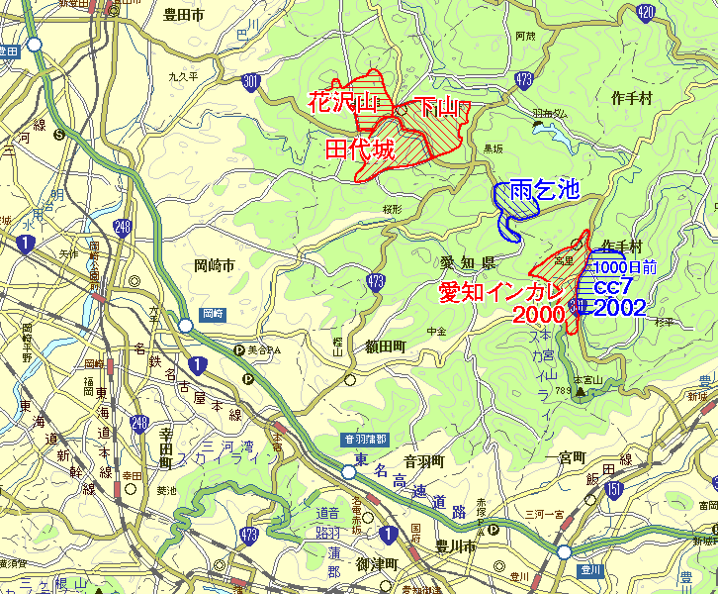

要項１の発表が遅くなりましたこと、お詫びいたします。
本実行委員会はまだ発足したばかりですが、3月の目標に向けて、これから着々と準備を進めていきます。主催者である学生の皆さんには、インカレ参加者を増やすことに真剣に取り組んでいただきたいと思います。舞台を用意するのは私たち実行委員会の役目ですが、盛り上げるのも、これからインカレを続けていくのも、学生一人一人の力でしかありません。それぞれできることをやって、3月にお会いしましょう。

